Одесский колледж компьютерных технологий «Сервер»

Отчет по практической работе №4
«Тема работы»

Выполнил:
студент группы К15.1
Венгерович Илья
Проверил:
Рудниченко Н.Д.

Одесса 2018

Содержание

ВВЕДЕНИЕ 2
ТЕОРЕТИЧЕСКАЯ ЧАСТЬ 3
ПРАКТИЧЕСКАЯ ЧАСТЬ 6
ВЫВОД 14
ЛИТЕРАТУРА 15

ВВЕДЕНИЕ

Цель данной лабораторной работы рассмотреть главное понятия ООП в java.

ТЕОРЕТИЧЕСКАЯ ЧАСТЬ

Класс есть ключевое понятие в объектно-ориентированном программировании, под которое и заточена Java. Класс описывает содержание и поведение некой совокупности данных и действий над этими данными. Объявление класса производится с помощью ключевого слова class. Пример: class < имя_класса > {// содержимое класса}.

К примеру, если мы моделируем прямоугольную комнату классом Комната, то данными могут быть длина, ширина и высота, двери, электрические розетки, мебель. Заметим, что на уровне класса мы ещё не знаем, о которой комнате идет речь, но точно знаем, что это не ящик (который тоже имеет длину, высоту и ширину), а именно комната. Действиями могут быть вычисление объема, помещение и изъятие мебели, открытие дверей. Чтобы вычислить объем комнаты или наклеить обои, нам не нужны ее размеры, о своих размерах каждая конкретная комната знает сама.

Object - это экземпляр класса. В нашем примере это может быть какая-то конкретная комната с конкретными размерами, причем количество комнат не ограничено. Предположим, у нас есть два экземпляра комнат: спальня и кабинет. Теперь мы можем, совершенно не зная, с какой комнатой имеем дело, узнать ее объем, т.к. вычисление объема - это свойство, которое работает для любой комнаты.

Объекты

В реальном мире нас окружают объекты. Мы живем в квартирах, катаемся на машинах, заказываем товары, оплачиваем счета, делаем заказы. Все это — объекты реального мира.

Для решения задач подход ООП в огромном количестве случаев прекрасно подходит. Описать задачу на обычном языке удобно в объектах. И перевести задачу, описанную в объектах, на язык программирования, который также поддерживает объекты — опять таки удобно. Наверно это является ключевым, поэтому в ООП важно понимать, что во-первых, описание задачи удобно вести в объектах. И переводить описание в язык программирования с объектами — тоже удобно.

Классы

Развивая идею «при программировании задачи удобно использовать объекты» мы переходим к следующему шагу — объекты удобно классифицировать.

Tсли вы создаете объект, то вы получаете механизмы, чтобы научить этот объект выполнять какие-то операции. Можно научить нашего «воина» оценивать ситуацию вокруг него, принимать решения и выполнять определенные действия. Нападать, защищаться, передвигаться. А теперь представьте, что вы создали описание такого объекта в виде шаблона. И под этот шаблон создали программно штук 500-600 таких «воинов». Каждый «воин» обладает набором параметров — координаты, положение рук и ног, возможно качество брони, набор оружия. Поместив их на поле боя мы теперь можем заставить их сражаться. Причем они будут это делать уже по сути независимо от нас. Не надо писать сложный программный код для управления этими «воинами». Обычный цикл — оценить, принять решение, начать двигаться, рассчитать новые координаты. И все наше поле боя рассчитывается само собой. Остается только нарисовать воинов по уже готовым координатам.

Добавление новых воинов не создаст никаких сложностей — лишь мощность процессора надо прибавить. Мы просто каждого просим делать в цикле определенный набор операций до тех пор, пока он жив.

Теперь давайте посмотрим внимательно на наши рассуждения — мы создавали объекты по одному образу и подобию. Мы говорим о том, что мы создали образец, чертеж, тип или КЛАСС. Именно понятие «класс» принято в ООП. Программист разрабатывает класс (Class) и потом программа создает объекты класса. Можно сказать, что мы, как инженеры, создаем чертеж машины, робота, «воина», а потом создаем объекты по этому чертежу. Вернее программа их создает.

И тут надо отметить принципиальное отличие класса и объекта. Класс — это описание, объект — это реальное воплощение.

Это различие порождает еще одну важную мысль: например робот как класс (описание, чертеж) вряд ли требует понятия местоположения (координаты робота). Но для реального робота это важно. Теперь давайте подумаем, что наш робот может быть достаточно интеллектуальным — например, он может быть заброшен на Марс. В этом случае алгоритм его работы потребует знания координат. Заметьте — алгоритм требует координат. И эти координаты будут уникальны для каждого робота, находящегося на Марсе (вдруг мы туда десант забросим).

Мы пришли к некоторым важным выводам:

1. Объект/класс обладает переменными, которые характеризуют его состояние (например, координаты). Не всегда параметры нужны и классу и объекту.

2. Объект/класс умеет что-то делать (например двигаться, оценивать ситуацию и прочая)

Java позволяет создавать классы, которые представляют объекты из реального мира. Например, можно создать класс Car (автомобиль) или Animal (животное) и задать им различные свойства. Для класса Car логично создать такие свойства как двери, колёса, лобовое стекло и т.д. Имея класс Car, можно создать новые классы Легковушки, Грузовики, Автобусы, которые будут иметь все свойства класса Car, а также свои собственные свойства. У класса Animal соответственно можно задать свойства Лапы, Хвост, а затем создать наш любимый класс Cat, у которого будет ещё дополнительное свойство Усы. Иными словами, классы могут наследовать свойства от других классов. Родительский класс называется суперклассом. Внутри классов могут быть объявлены поля и методы.

Для объявления класса служит ключевое слово class. Вспомним стандартную строчку кода из Android-проекта:

public class MainActivity extends Activity {

// код внутри класса

}

Упрощённая общая форма для класса может иметь следующий вид:

class ИмяКласса {

тип переменная_экземпляра1;

тип имяМетода(список параметров){

// тело метода

}

}

В Java принято начинать имена класса с большой буквы. В классе могут быть несколько переменных и методов. Переменные, определённые внутри класса (не метода), называются переменными экземпляра или полями (fields). Код пишется внутри класса. Методы и переменные внутри класса являются членами класса.

Объекты

Новый объект (или экземпляр) создаётся из существующего класса при помощи ключевого слова new:

Cat barsik = new Cat(); // создали кота из класса Cat

Слева от оператора присваивания = определяется имя переменной. Переменная имеет тип Cat. В правой части выражения происходит выделение памяти для нового экземпляра класса Cat и инициализируется экземпляр. Оператор присваивания присваивает переменной ссылку на только что созданный объект. Имена объектов не нужно начинать с большой буквы, как у класса. Так вы будете различать, где класс, а где экземпляр класса. Если имя экземпляра класса состоит из нескольких слов, то используется верблюжья нотация, когда все первые буквы слов, кроме первой, пишутся с большой - superBlackCat.

Теперь подробнее.

Простой пример создания класса Box (коробка для кота):

class Box {

int width; // ширина коробки

int height; // высота коробки

int depth; // глубина коробки

}

При таком варианте Java автоматически присвоит переменным значения по умолчанию. Например, для int это будет значение 0. Но не всегда значения по умолчанию подойдут в вашем классе. Если вы создали переменную для описания количества лап у кота, то логично сразу присвоить значение 4. Поэтому считается хорошей практикой сразу присваивать нужные значения полям класса, не полагаясь на систему.

Вам нужно создать отдельный файл Box.java, в который следует вставить код, описанный выше. О том, как создавать новый файл для класса я не буду здесь расписывать.

Сам класс - это просто шаблон, заготовка. Чтобы ваше приложение могло использовать данный шаблон, нужно создать на его основе объект при помощи ключевого слова new:

Box catBox = new Box; // создали реальный объект с именем catBox на основе шаблона Box

Объект catBox, объявленный в коде вашей программы, сразу займёт часть памяти на устройстве. При этом объект будет содержать собственные копии переменных экземпляра width, height, depth. Для доступа к этим переменным используется точка (.). Если мы хотим присвоить значение переменной width, то после создания объекта класса можете написать код:

catBox.width = 400; // ширина коробки для кота 400 миллиметров

Если мы хотим вычислить объём коробки, то нужно перемножить все значения размеров коробки:

Box catBox = new Box();

catBox.width = 400;

catBox.height = 200;

catBox.depth = 250;

int volume = catBox.width * catBox.height * catBox.depth;

mInfoTextView.setText("Объём коробки: " + volume);

Каждый объект содержит собственные копии переменных экземпляра. Вы можете создать несколько объектов на основе класса Box и присваивать разные значения для размеров коробки. При этом изменения переменных экземпляра одного объекта никак не влияют на переменные экземпляра другого объекта. Давайте объявим два объекта класса Box:

Box bigBox = new Box(); // большая коробка

Box smallBox = new Box(); // маленькая коробка

int volume;

// присвоим значения переменным для большой коробки

bigBox.width = 400;

bigBox.height = 200;

bigBox.depth = 250;

// присвоим значения переменным для маленькой коробки

smallBox.width = 200;

smallBox.height = 100;

smallBox.depth = 150;

// вычисляем объём первой коробки

volume = bigBox.width * bigBox.height * bigBox.depth;

mInfoTextView.setText("Объём большой коробки: " + volume + "\n");

// вычисляем объём маленькой коробки

volume = smallBox.width * smallBox.height * smallBox.depth;

mInfoTextView.append("Объём маленькой коробки: " + volume);

Когда мы используем конструкцию типа Box bigBox = new Box();, то в одной строке выполняем сразу два действия - объявляем переменную типа класса и резервируем память под объект. Можно разбить конструкцию на отдельные части:

Box bigBox; // объявляем ссылку на объект

bigBox = new Box(); // резервируем память для объекта Box

Обычно такую конструкцию из двух строк кода не используют на практике, если нет особых причин.

Когда мы используем ключевое слово new и указываем имя класса, то после имени ставим круглые скобки, которые указывают на конструктор класса. О них поговорим позже.

ПРАКТИЧЕСКАЯ ЧАСТЬ

Задание №9
1. Создать класс №1, реализовать в нем 4 метода (суммирования, вычитание, деление и умножение двух чисел)
2. Создать конструктор класса, который должен выводить в консоль сообщение «Конструктор класса №1 создан»
3. Создать новый класс (№2), в котором унаследовать класс №1.
4. Создать третий класс, в котором разместить главный метод, создать объект класса №1, вызвать из него методы суммирования и умножения. В этом же методе создать объект класса №2 и вызвать из него методы вычитания и деления. Логировать вывод значений методов строкой в консоли «Вызван метод –Имя метода- из класса –Имя класса-»

package com.company;

public class one {
public one() {
}

public static void main(String[] args) {
class1 c1 = new class1();
class2 c2 = new class2();
int sum = c1.Summ(5, 4);
int del = c1.Del(5, 4);
int vichit = c2.Vichit(5, 4);
int proiz = c2.Proiz(5, 4);
System.out.println((String)sum);
System.out.println((String)del);
System.out.println((String)vichit);
System.out.println((String)proiz);
}
}

package com.company;

public class class1
{
public class1()
{
System.out.print("Создан класс 1");
}

public int Summ(int a, int b)
{
int summ = a + b;
return summ;
}
public int Vichit(int a, int b)
{
int vichit = a - b;
return vichit;
}
public int Proiz(int a, int b)
{
int proiz = a * b;
return proiz;
}
public int Del(int a, int b)
{
int del = a / b;
return del;
}
}

package com.company;

public class class2 extends class1
{
public int Summ(int a, int b)
{
int summ = a + b;
System.out.println("Переопределенный метод суммирования");
return summ;
}
}

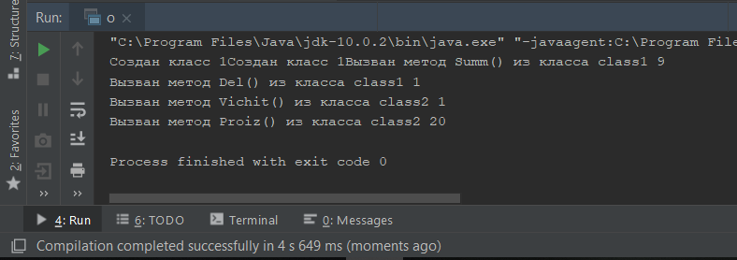
Рисунок 1 – Выполнения задания 9

Задание №10
1. Создать класс «Человек», в котором создать строковые (Имя, пол) и целочисленные (Рост, вес) поля с модификатором доступа private. Создать конструктор, который записывает в поля класса заданные значения (принимает их в качестве параметров).
2. Создать Getters/Setters для каждого поля (публичные методы).
3. Создать новый класс «Пожилой человек», унаследовать в данном классе класс «Человек», дополнив его полями: Возраст и Размер пенсии. Создать для соотвествующих полей Getters/Setters. Создать конструктор, который записывает в поля класса заданные значения (принимает их в качестве параметров).
4. Создать главный класс, в котором создать объекты классов Человек и Пожилой человек, вывести в консоль значения всех полей.
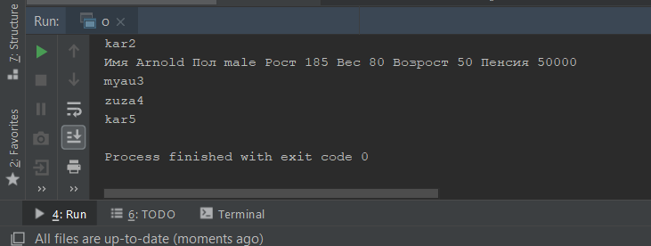
Рисунок 2 – Выполнение задания 10
Задание №11
1. Дополнить предыдущее задание, путем создания интерфейса, который содержит методы приветствия, прощания, поздравления (выводятся в консоль), принимающие на входе строку – фразу, которую метод выводит.
2. Имплементировать интерфейс для классов предыдущего задания. Продемонстрировать работу методов интерфейса для Человека и Пожилого человека, путем вывода результатов в консоль.

package com.company;

public class ten {
public ten() {
}

public static void main(String[] args) {
People p1 = new People("Mimi", "female", 155, 50);
Old_people p2 = new Old_people("Arnold", "male", 185, 80, 50, 50000);
System.out.print(p1.Get_name());
System.out.print(p1.Get_gender());
System.out.print(p1.Get_height());
System.out.println(p1.Get_weight());
p1.Hello("myau");
p1.Bie("zuza1");
p1.Congratulation("kar2");
System.out.print(p2.Get_name());
System.out.print(p2.Get_gender());
System.out.print(p2.Get_height());
System.out.print(p2.Get_weight());
System.out.print(p2.getAge());
System.out.println(p2.getPay());
p2.Hello("myau3");
p2.Bie("zuza4");
p2.Congratulation("kar5");
}
}

package com.company;

public class People
{
private String name;
private String gender;
private int height;
private int weight;

public People(String name, String gender, int height, int weight)
{
this.name = name;
this.gender = gender;
this.height = height;
this.weight = weight;
}

public String Get_name ()
{
return this.name;
}

public String Get_gender ()
{
return this.gender;
}

public int Get_height ()
{
return this.height;
}

public int Get_weight ()
{
return this.weight;
}

public void Hello (String hi) { System.out.println(hi); }
public void Bie (String bie) { System.out.println(bie); }
public void Congratulation (String cong) { System.out.println(cong); }

}

package com.company;

public class Old_people extends People
{
private int age;
private int pay;

public Old_people(String name, String gender, int height, int weight, int age, int pay) {
super(name, gender, height, weight);
this.age = age;
this.pay = pay;
}

public Old_people(String name, String gender, int height, int weight) {
super(name, gender, height, weight);
}

public int getAge() {
return age;
}

public int getPay() {
return pay;
}
}

package com.company;

public class eleven
{
public static void main(String[] args)
{
People p1 = new People("Mimi", "female", 155, 50);
Old_people p2 = new Old_people("Arnold", "male", 185, 80, 50, 50000);
System.out.print("Имя " + p1.Get_name());
System.out.print(" Пол " + p1.Get_gender());
System.out.print(" Рост " + p1.Get_height());
System.out.println(" Вес " + p1.Get_weight());

System.out.print("Имя " + p2.Get_name());
System.out.print(" Пол " + p2.Get_gender());
System.out.print(" Рост " + p2.Get_height());
System.out.print(" Вес " + p2.Get_weight());
System.out.print(" Возрост " + p2.getAge());
System.out.println(" Пенсия " + p2.getPay());
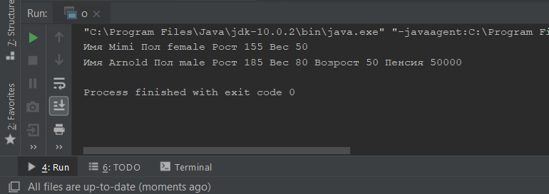
}
}

Рисунок 3 – Результат выполнения задания 11
Задание №12
1) Класс Дробное число со знаком (Fractions). Число должно быть представлено двумя полями: целая часть - длинное целое со знаком, дробная часть - беззнаковое короткое целое. Реализовать арифметические операции сложения, вычитания, умножения и операции сравнения. В функции main проверить эти методы.
2) Класс Деньги для работы с денежными суммами. Число должно быть представлено двумя полями: типа long для рублей и типа unsigned char - для копеек. Дробная часть (копейки) при выводе на экран должна быть отделена от целой части запятой. Реализовать сложение, вычитание, деление сумм, деление суммы на дробное число, умножение на дробное число и операции сравнения. В функции main проверить эти методы.
3) Класс Равнобочная трапеция, члены класса: координаты 4-х точек. Предусмотреть в классе конструктор и методы: проверка, является ли фигура равнобочной трапецией; вычисления и вывода сведений о фигуре: длины сторон, периметр, площадь. В функции main продемонстрировать работу с классом: дано N трапеций, найти количество трапеций, у которых площадь больше средней площади.

package com.company;

public class twelve
{
public static void main(String[] args)
{
Fraction one = new Fraction(4,5);
Fraction two = new Fraction(5,4);

Fraction summ = Fraction.Summ(one, two);
Fraction vichit = Fraction.Vichit(one, two);
Fraction umnog = Fraction.Umn(one, two);
System.out.println(summ.inT + "." + summ.floaT);
System.out.println(vichit.inT + "." + vichit.floaT);
System.out.println(umnog.inT + "." + umnog.floaT);
Fraction.Srav(one, two);

Money one2 = new Money(4,5);
Money two2 = new Money(5,4);

Money summ2 = Money.Summ(one2, two2);
Money vichit2 = Money.Vichit(one2, two2);
Money umnog2 = Money.Umn(one2, 3);
Money del2 = Money.Del(one2, 3);
Money umnog_f2 = Money.Umn_drob(one2, 3);
Money del_f2 = Money.Del_drob(one2, 3);
System.out.println(summ2.inT + "." + summ2.floaT);
System.out.println(vichit2.inT + "." + vichit2.floaT);
System.out.println(umnog2.inT + "." + umnog2.floaT);
System.out.println(del2.inT + "." + del2.floaT);
System.out.println(umnog_f2.inT + "." + umnog_f2.floaT);
System.out.println(del_f2.inT + "." + del_f2.floaT);

int sred = 0;
int[] mas = new int[10];
for (int i = 0; i < 10; i++)
{
Tropecia t = new Tropecia( (int)(Math.random() * 10),(int)(Math.random() * 10),(int)(Math.random() * 10),
(int)(Math.random() * 10),(int)(Math.random() * 10),(int)(Math.random() * 10),
(int)(Math.random() * 10),(int)(Math.random() * 10));
int pl = Tropecia.Plosh(t);
mas[i] = pl;
sred += pl;
}
sred = sred / 10;
System.out.println(sred);
for (int i = 0; i < 10; i++)
{
if (sred < mas[i])
System.out.println("Больше среднего " + i + ": " + mas[i]);
}
}
}

package com.company;

public class Fraction {
public int inT;
public int floaT;

public Fraction(int i, int f) {
this.inT = i;
this.floaT = f;
}

public static Fraction Summ(Fraction x, Fraction y) {
int i = x.inT + y.inT;
int f = x.floaT + y.floaT;
if (f >= 100) {
++i;
f -= 100;
}

return new Fraction(i, f);
}

public static Fraction Vichit(Fraction x, Fraction y) {
int i = x.inT - y.inT;
int f = x.floaT - y.floaT;
if (f < 0) {
--i;
f += 100;
}

return new Fraction(i, f);
}

public static Fraction Umn(Fraction x, Fraction y) {
int i = x.inT * y.inT;

int f;
for(f = x.floaT * y.floaT; f >= 100; f -= 100) {
++i;
}

return new Fraction(i, f);
}

public static void Srav(Fraction x, Fraction y) {
if (x.inT > y.floaT) {
System.out.println("первый больше");
} else if (x.inT == y.inT) {
if (x.floaT > y.floaT) {
System.out.println("первый больше");
} else if (x.floaT == y.floaT) {
System.out.println("равны");
} else {
System.out.println("второй больше");
}
} else {
System.out.println("второй больше");
}

}
}

package com.company;

public class Money {
public int inT;
public int floaT;

public Money(int i, int f) {
this.inT = i;
this.floaT = f;
}

public static Money Summ(Money x, Money y) {
int i = x.inT + y.inT;
int f = x.floaT + y.floaT;
if (f >= 100) {
++i;
f -= 100;
}

return new Money(i, f);
}

public static Money Vichit(Money x, Money y) {
int i = x.inT - y.inT;
int f = x.floaT - y.floaT;
if (f < 0) {
--i;
f += 100;
}

return new Money(i, f);
}

public static Money Umn(Money x, int y) {
int i = x.inT * y;

int f;
for(f = x.floaT * y; f >= 100; f -= 100) {
++i;
}

return new Money(i, f);
}

public static Money Umn_drob(Money x, double y) {
int i = (int)((double)x.inT * y);

int f;
for(f = (int)((double)x.floaT * y); f >= 100; f -= 100) {
++i;
}

return new Money(i, f);
}

public static Money Del(Money x, int y) {
int i = x.inT / y;
int f = x.floaT / y;
return new Money(i, f);
}

public static Money Del_drob(Money x, double y) {
int i = (int)((double)x.inT / y);
int f = (int)((double)x.floaT / y);
return new Money(i, f);
}

public String toString() {
int var10000 = this.inT;
return this.floaT;
}
}

package com.company;

public class Tropecia
{
int x1, x2, x3, x4;
int y1, y2, y3, y4;

public Tropecia(int x1, int y1, int x2, int y2, int x3, int y3, int x4, int y4)
{
this.x1 = x1;
this.x2 = x2;
this.x3 = x3;
this.x4 = x4;
this.y1 = y1;
this.y2 = y2;
this.y3 = y3;
this.y4 = y4;
}

public static boolean Isit(Tropecia tropecia)
{
int len1 = (int) Math.sqrt(((tropecia.x2 - tropecia.x1) * (tropecia.x2 - tropecia.x1)) +
((tropecia.y2 - tropecia.y1) * (tropecia.y2 - tropecia.y1)));
int len2 = (int) Math.sqrt(((tropecia.x3 - tropecia.x2) * (tropecia.x3 - tropecia.x2)) +
((tropecia.y3 - tropecia.y2) * (tropecia.y3 - tropecia.y2)));
int len3 = (int) Math.sqrt(((tropecia.x4 - tropecia.x3) * (tropecia.x4 - tropecia.x3)) +
((tropecia.y4 - tropecia.y3) * (tropecia.y4 - tropecia.y3)));
int len4 = (int) Math.sqrt(((tropecia.x1 - tropecia.x4) * (tropecia.x1 - tropecia.x4)) +
((tropecia.y1 - tropecia.y4) * (tropecia.y1 - tropecia.y4)));

if (len1 == len3 && len2 < len4)
return (true);
else
return (false);
}

public static void Stor(Tropecia tropecia)
{

int len1 = (int) Math.sqrt(((tropecia.x2 - tropecia.x1) * (tropecia.x2 - tropecia.x1)) +
((tropecia.y2 - tropecia.y1) * (tropecia.y2 - tropecia.y1)));
int len2 = (int) Math.sqrt(((tropecia.x3 - tropecia.x2) * (tropecia.x3 - tropecia.x2)) +
((tropecia.y3 - tropecia.y2) * (tropecia.y3 - tropecia.y2)));
int len3 = (int) Math.sqrt(((tropecia.x4 - tropecia.x3) * (tropecia.x4 - tropecia.x3)) +
((tropecia.y4 - tropecia.y3) * (tropecia.y4 - tropecia.y3)));
int len4 = (int) Math.sqrt(((tropecia.x1 - tropecia.x4) * (tropecia.x1 - tropecia.x4)) +
((tropecia.y1 - tropecia.y4) * (tropecia.y1 - tropecia.y4)));

System.out.println("Правый бок: " + len1 + "Верхнее основание: " + len2 + "Левый бок: " + len3 + "Нижнее основоание: " + len4);
}

public static void Perim(Tropecia tropecia)
{
int len1 = (int) Math.sqrt(((tropecia.x2 - tropecia.x1) * (tropecia.x2 - tropecia.x1)) +
((tropecia.y2 - tropecia.y1) * (tropecia.y2 - tropecia.y1)));
int len2 = (int) Math.sqrt(((tropecia.x3 - tropecia.x2) * (tropecia.x3 - tropecia.x2)) +
((tropecia.y3 - tropecia.y2) * (tropecia.y3 - tropecia.y2)));
int len3 = (int) Math.sqrt(((tropecia.x4 - tropecia.x3) * (tropecia.x4 - tropecia.x3)) +
((tropecia.y4 - tropecia.y3) * (tropecia.y4 - tropecia.y3)));
int len4 = (int) Math.sqrt(((tropecia.x1 - tropecia.x4) * (tropecia.x1 - tropecia.x4)) +
((tropecia.y1 - tropecia.y4) * (tropecia.y1 - tropecia.y4)));
int perim = len1 + len2 + len3 + len4;

System.out.println("Периметр: " + perim);
}

public static int Plosh(Tropecia tropecia)
{
int len2 = (int) Math.sqrt(((tropecia.x3 - tropecia.x2) * (tropecia.x3 - tropecia.x2)) +
((tropecia.y3 - tropecia.y2) * (tropecia.y3 - tropecia.y2)));
int len4 = (int) Math.sqrt(((tropecia.x1 - tropecia.x4) * (tropecia.x1 - tropecia.x4)) +
((tropecia.y1 - tropecia.y4) * (tropecia.y1 - tropecia.y4)));
int h = (int) Math.sqrt(((tropecia.y2 - tropecia.y1) * (tropecia.y2 - tropecia.y1)));

int plosh = ((len2 + len4) / 2) * h;

return plosh;
}
}

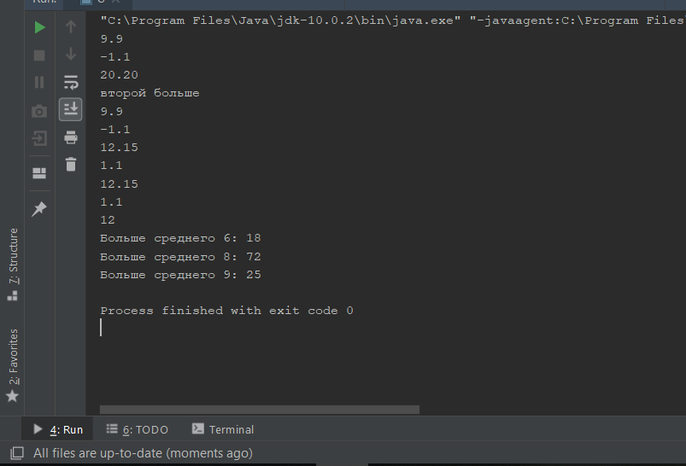
Рисунок 4 – Результат выполнения задания 12
Задание №13
Создайте в классе Circle метод, вычисляющий длину окружности.
Создайте в классе Circle метод, перемещающий центр круга в случайную точку квадрата координатной плоскости с диагональю от [-99;-99] до [99;99]. Обратите внимание на то, что требуется создать обычный метод, применимый к уже существующему объекту, а не конструктор создающий новый объект.
Измените в классе Circle конструктор по умолчанию так, чтобы в момент создания объекта с его помощью, координаты центра и радиус окружности пользователь вводил с клавиатуры.
Создайте в классе Circle метод, вычисляющий расстояние между центрами двух окружностей.
Создайте в классе Circle метод, проверяющий, касаются ли окружности в одной точке. Учтите, что возможен вариант, когда одна окружность содержится внутри другой и при этом всё равно возможно касание в одной точке.

package com.company;

public class therteen
{
public static void main(String[] args)
{
Circle circle1 = new Circle();
Circle circle2 = new Circle(2,2,2);
System.out.println("Растояние от центра 1 круга до второго: " + Circle.rastTwoCenters(circle1, circle2));

Circle.crossTwoCircles(circle1, circle2);

circle1.randMove();
circle1.printCircle();

System.out.println("Длина окружности равна: " + circle1.lengthCircle());
}
}

package com.company;

import java.util.Random;
import java.util.Scanner;

public class Circle
{
private double x; // абсцисса центра
private double y; // ордината центра
private double r; // радиус

public void printCircle()
{
System.out.println("Окружность с центром ("+x+";"+y+") и радиусом "+r);
}
public void moveCircle(double a, double b)
{
x = x + a;
y = y + b;
}
public void zoomCircle(double r)
{
this.r = this.r * r;
}
public Circle()
{
Scanner scanner = new Scanner(System.in);
System.out.println();
System.out.print("Введите координату x центра окружнатси");
x = scanner.nextInt();
System.out.println();
System.out.print("Введите координату y центра окружнатси");
y = scanner.nextInt();
System.out.println();
System.out.print("Введите радиус окружнатси");
r = scanner.nextInt();
System.out.println();
}
public Circle(double a, double b, double s)
{
x = a;
y = b;
r = s;
}
// метод вычисляющий площадь круга
private double squareCircle()
{
double s = Math.PI * r * r;
return s;
}
// метод проверяющий равны ли окружности по площадям
public boolean equalsCircle(Circle cir)
{
return this.squareCircle() == cir.squareCircle();
}

public float lengthCircle ()
{
return (float)(2 * Math.PI * r);
}

public void randMove ()
{
Random r = new Random(System.currentTimeMillis());
boolean vpis;
int x;
int y;
do
{
x = r.nextInt(100) - 99;
y = r.nextInt(100) - 99;
vpis = (x + this.r) <= 99 && (x - this.r) >= -99 && (y + this.r) <= 99 && (y - this.r) >= -99;
}
while (vpis);
this.x = x;
this.y = y;
}

static public float rastTwoCenters(Circle circle1, Circle circle2)
{
float rast = (float) Math.sqrt(((circle2.x - circle1.x) * (circle2.x - circle1.x)) +
((circle2.y - circle1.y) * (circle2.y - circle1.y)));
return rast;
}

static public boolean crossTwoCircles(Circle circle1, Circle circle2)
{
float rast = Circle.rastTwoCenters(circle1, circle2);
if (rast <= (circle1.r + circle2.r)) {
System.out.println("Пересекаются");
return (true);
}
else {
System.out.println("Не пересекаются");
return (false);
}
}
}

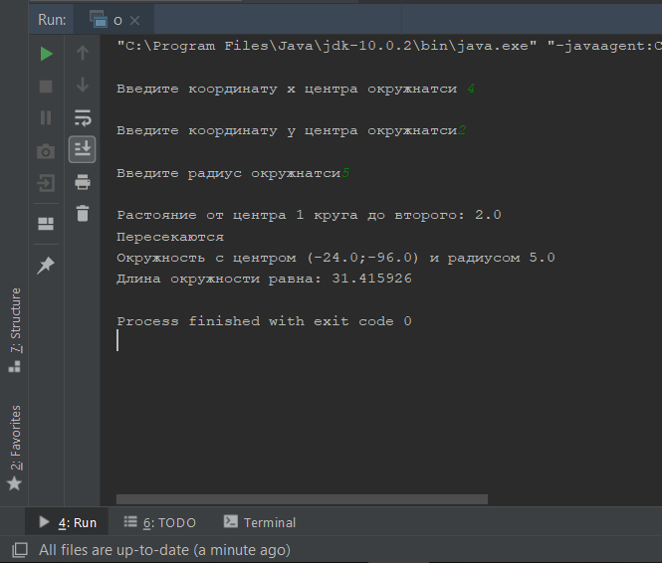
Рисунок 5 – Результат выполнения задания 13

ВЫВОД

На этой лабораторной работе я узнал основные принципы ООП в java.

ЛИТЕРАТУРА
- http://study-java.ru/uroki-java/java-operatory-tsikla-for-while-do-while-operator-break/
- http://developer.alexanderklimov.ru/android/java/break.php
- http://sernam.ru/book_java.php
- http://kostin.ws/java/java-switch-and-more-logic.html
- http://prostojava.blogspot.com/p/blog-page_3679.html
- http://www.softzenware.com/java/06.htm

